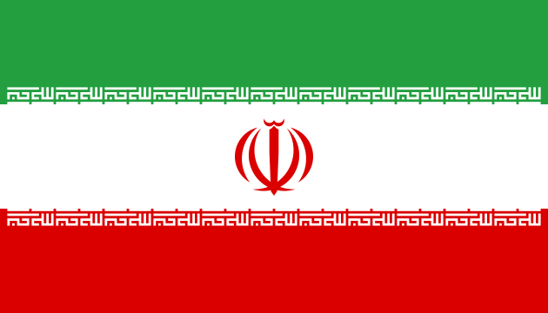
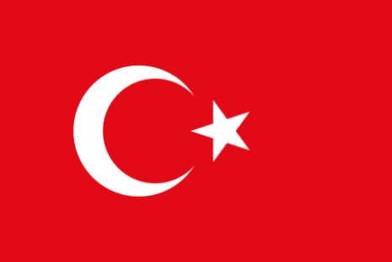
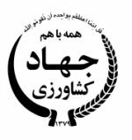

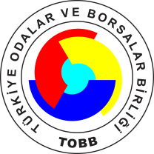

TÜRKİYE-İRAN TARIMSAL İŞ FORUMU
19 Temmuz 2016/ANKARA
10.30 - 11.00 Kayıt

11.00 – 12.15 Açılış konuşmaları
Yer: TOBB Sosyal Tesisler 1-2-3 Nolu Salonlar

- TOBB Başkanı Sayın M. Rifat HİSARCIKLIOĞLU

- İran Özel Sektör Temsilcisi

- İran Tarım Bakanı Sayın Mahmoud HOJJATİ

- T. C. Gıda, Tarım ve Hayvancılık Bakanı Sayın Faruk ÇELİK

12.15 - 12.30 Kahve arası

12.30 – 13.00 Sunumlar

- Türkiye Gıda, Tarım ve Hayvancılık Bakanlığı

- İran Tarımsal Seferberlik Bakanlığı

13.00 – 14.30 Öğle Yemeği
Yer: TOBB Sosyal Tesisler A’la Carte Restoran

14.30 – 17.30 Firmalar Arası İkili Görüşmeler
Yer: TOBB Sosyal Tesisler Fuaye

17.30 – 18.00 Genel Değerlendirme ve Kapanış

